□院內院外團體衛教活動紀錄表單
主講者:陳珮鈴 | 參加人數:38人
日期:2022/03/21 | 時間:14:00-17:00
對象:照服員 | 地點:白人牙膏工廠
主辦單位:嘉義縣健康促進暨照顧協會 | 主題:長照營養
癌症相關: 否 □是 | 成效:□後測對率 %或□平均滿意度 分
活動紀錄(目的.內容)：
一、瞭解老年期的生理變化及其影響食物攝取和營
養狀態的因素。
二、辨別營養不良的臨床表徵。
三、老年期的營養需求。
四、熟知營養素的功能及其主要的食物來源
滿足基本營養需要。
五、認識國民飲食之指標。
六、認識特殊飲食的種類、目的、適用對象
及一般原則。
活動照片:  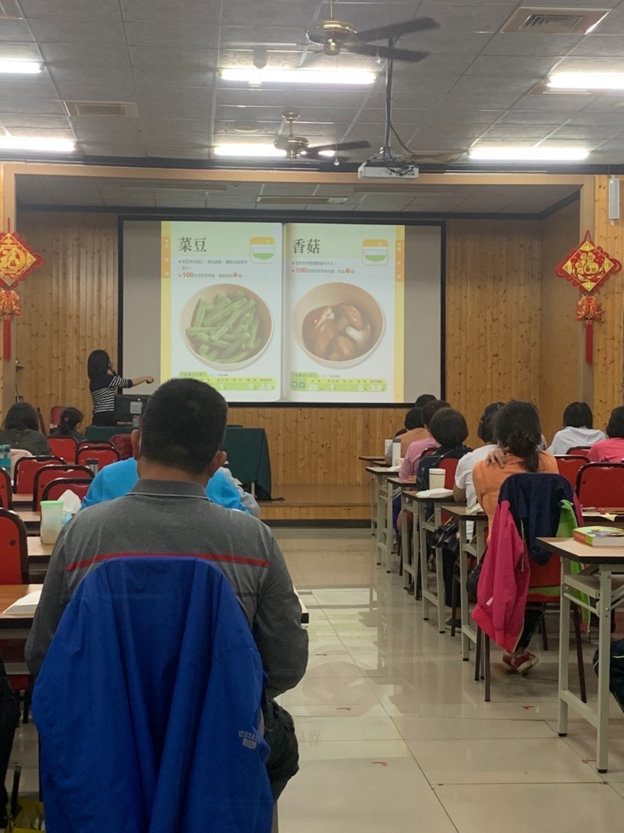 | 